Pielikums

APSTIPRINĀTS

ar LU 25.10.2024.

rīkojumu Nr. 1-4/542

**LATVIJAS UNIVERSITĀTES UN BANKU AUGSTSKOLAS AKADĒMISKĀS**

**KARJERAS DOKTORANTU UN ZINĀTNES DOKTORA GRĀDA PRETENDENTU**

**DOKTORANTŪRAS GRANTU OTRĀ KONKURSA NOLIKUMS**

**I. Vispārējie jautājumi**

1

. Latvijas Universitātes un Banku augstskolas Akadēmiskās karjeras doktorantu un zinātnes

doktora grāda pretendentu doktorantūras grantu otrā konkursa nolikums (turpmāk – nolikums)

nosaka kārtību, kādā Latvijas Universitāte (turpmāk – LU) un Banku augstskola (turpmāk –

BA), pamatojoties uz Ministru kabineta 2023. gada 5. decembra noteikumiem Nr. 721

“Latvijas Atveseļošanas un noturības mehānisma plāna 5.2. reformu un investīciju virziena

“Augstskolu pārvaldības modeļa maiņas nodrošināšana” 5.2.1.r. reformas “Augstākās

izglītības un zinātnes izcilības un pārvaldības reforma” 5.2.1.1.i. investīcijas “Pētniecības,

attīstības un konsolidācijas granti” otrās kārtas “Konsolidācijas un pārvaldības izmaiņu

ieviešanas granti” īstenošanas noteikumi” (turpmāk – MK noteikumi), organizē un īsteno

Akadēmiskās karjeras DOKTORANTŪRAS grantu atklāto otro konkursu (turpmāk –

konkurss) un administrē Akadēmiskās karjeras DOKTORANTŪRAS grantu finansēšanai

piešķirtos Atveseļošanas fonda un valsts budžeta līdzekļus. Akadēmiskās karjeras

DOKTORANTŪRAS granti tiek piešķirti un administrēti MK noteikumos paredzētā LU un

BA kopīgi plānotā projekta ietvaros (turpmāk – projekts). LU un BA kopīgi izveido

doktorantūras grantu piešķiršanas komisiju (turpmāk – Komisija).

2

. Doktorantūras grants ir mērķēts institūcijas iekšējā konkursa kārtībā iegūstams pētniecības

finansējums, kura mērķis ir izstrādāt promocijas darbu doktora zinātniskā grāda ieguvei un

akadēmiskās karjeras izaugsmei, t.sk. sekmēt vismaz viena zinātniska raksta izstrādi, kas ir

1



publicēts, apstiprināts vai iesniegts publicēšanai *Web of Science* vai *SCOPUS* datubāzēs

indeksētā zinātniskā žurnālā.

3

4

. Doktorantūras grantu otrajā konkursā drīkst piedalīties LU un BA doktoranti – humanitāro un

sociālo zinātņu jomu doktora studiju programmās studējošie un zinātnes doktora grāda

pretendenti zinātniski pētnieciskā darba veikšanai LU un BA.

. BA specializācijas jomā otrajā konkursā ārējai konsolidācijai ar LU ir paredzēts finansējums

1

5 (piecpadsmit) doktorantūras grantiem. Ja BA neizmanto visus tai paredzētos grantus otrajā

konkursā, tad tie tiek piešķirti konkursa kārtībā LU vadības un ekonomikas jomas

doktorantiem un zinātnes doktora grāda pretendentiem, kuri ieguvuši augstāko vērtējumu.

. LU otrajā konkursā iekšējai konsolidācijai ir paredzēts finansējums vismaz 20 (divdesmit)

doktorantūras grantiem.

5

6

. MK noteikumu 19.2.1. apakšpunktā minētā atbalstāmā darbība ietver doktorantu un zinātnes

doktora grāda pretendentu iesaisti studiju vai zinātniski pētnieciskajā darbā augstākās izglītības

institūcijā vai zinātniskajā institūtā vismaz 12 mēnešus, nepārsniedzot 50 procentus no pilnas

darba slodzes.

7

. Ar saimniecisko darbību nesaistīta doktorantūras granta īstenošanas izmaksas ietver:

7

.1. pētniecības izmaksas, tai skaitā pētniecībai nepieciešamo materiālu iegādes,

tehnoloģiju tiesību aizsardzības un ārpakalpojumu izmaksas;

7

7

.2. mācību izmaksas;

.3. tīklošanās pasākumu izmaksas, tai skaitā komandējumi, konferenču dalības maksa

un iesaistes izmaksas informatīvajos pasākumos, un MK noteikumu 19.2.1.

apakšpunktā minēto darbību ietvaros īstenoto pētījumu publicitātes izmaksas.

8

9

. Atbalsts doktorantiem un zinātniskā grāda pretendentiem Projektā ir paredzēts ar mērķi sekmēt

viņu akadēmisko darbību LU vai BA, pēc dalības Projektā nodrošinot skaidru doktoranta vai

zinātnes doktora grāda pretendenta akadēmiskās karjeras izaugsmi.

. Projekta iesnieguma iesniegšanas termiņš ir **2024. gada 25. novembris** (turpmāk – projekta

iesniegumu iesniegšanas termiņš).

1

1

0. Projekta kopējais īstenošanas laiks ir līdz 2026. gada 31. maijam.

1. Viena doktorantūras granta finansējuma apjoms projekta īstenošanas 12 mēnešu laikā ir 21

5

04,00 *euro* (divdesmit viens tūkstotis pieci simti četri *euro* 00 centi), ko veido 1 292,00 *euro*

(viens tūkstotis divi simti deviņdesmit divi *euro* 00 centi) vienas vienības izmaksas atalgojuma

(50% no pilnas darba laika slodzes) izmaksām mēnesī, tai skaitā darba devēja valsts sociālās

apdrošināšanas obligātās iemaksas un citas sociālās garantijas, kuras noteiktas normatīvajos

aktos darba tiesību un atlīdzības jomā, un 500,00 *euro* (pieci simti *euro* 00 centi) pārējām

īstenošanas izmaksām mēnesī.

2



1

1

2. LU un BA nodrošina, ka iepirkumi, kas nepieciešami MK noteikumu 19. punktā minēto

atbalstāmo darbību īstenošanai, tiek veikti kā sociāli atbildīgi iepirkumi saskaņā ar Eiropas

Savienības un Latvijas Republikas normatīvajiem aktiem par publiskajiem iepirkumiem,

īstenojot atklātu, pārredzamu, nediskriminējošu un konkurenci nodrošinošu procedūru.

3. LU un BA izsludina konkursu. Konkursa paziņojumā norāda:

1

1

1

1

3.1. konkursa nosaukumu;

3.2. konkursa finansējumu;

3.3. projekta iesnieguma iesniegšanas termiņu;

3.4. tīmekļvietni, kurā norādīta nepieciešamā informācija un dokumentācija projektu

iesniegumu iesniegšanai.

1

1

1

4. Paziņojumu par LU un BA Akadēmiskās karjeras doktorantu un zinātnes doktora grāda

pretendentu grantu konkursa izsludināšanu, kas ietver Nolikumu un tā pielikumus, publicē LU

un BA mājaslapās.

**II. Prasības granta pretendentam**

5. Grantu konkursā drīkst pretendēt humanitārās vai sociālās zinātņu jomas LU un BA

doktorants, kurš ir sekmīgi nokārtojis visas doktora studiju programmā iepriekš paredzētās

prasības un saistības atbilstoši studiju plānam uz konkrēto studiju periodu, vai humanitārās vai

sociālās zinātņu jomas LU un BA zinātnes doktora grāda pretendents, kurš ir sekmīgi pabeidzis

LU vai BA doktora studiju programmu.

6. Doktorantūras granta ietvaros tiek plānoti šādi sasniedzamie rezultāti līdz doktorantūras granta

noslēgumam:

1

6.1. oriģināli zinātniskie raksti, kas publicēti vai iesniegti publicēšanai *Web of Science*

un/vai *Scopus* datubāzē;

1

6.2. konferenču materiāli, kas publicēti vai iesniegti publicēšanai starptautiskos un

Latvijā izdotos zinātniskajos žurnālos vai konferenču rakstu krājumos, kam ir ISSN

kods, starptautiska redkolēģija, kas starptautiski tiek izplatīti un kuros tiek publicēti

dažādu valstu zinātnieku raksti (izņemot *SCOPUS* un *Web of Science Core Collection*

indeksētos);

1

1

6.3. dalība zinātniskās konferencēs ar ziņojumu;

6.4. noteiktā kārtībā aizstāvēšanai pieņemts promocijas darbs, kas atbilst doktorantūras

granta mērķim;

1

1

6.5. tehnoloģiju tiesības – patentu pieteikumi;

6.6. citi pētniecības specifikai un doktorantūras granta iesniegumā noteiktajiem darba

uzdevumiem atbilstoši sasniedzamie doktorantūras granta rezultāti, kas papildina

iepriekšminētos.

3



1

1

1

7. Doktorantūras granta pieteikuma iesniedzējs doktorantūras granta 12 mēnešu saņemšanas laikā

apņemas nodrošināt vismaz divu nolikuma 16. punktā minēto rezultātu sasniegšanu, t.sk.

vismaz viena zinātniskā raksta publicēšanu vai iesniegšanu publicēšanai 16.1. punktā

minētajos izdevumos.

8. Projektā drīkst pieteikties zinātnes doktora grāda pretendents un doktorants, kurš izpildījis

visas attiecīgā brīža studiju programmas prasības. Ja doktorants atrodas studiju pārtraukumā,

tad, saņemot lēmumu par granta piešķiršanu, doktorants atjaunojas studijām ne vēlāk kā līdz

2

025. gada 31. martam.

9. Doktoranta promocijas darba tēma un zinātniskais vadītājs ir apstiprināti nozares doktorantūras

padomē (turpmāk – NDP). NDP, ja nepieciešams, atkārtoti apstiprina zinātnes doktora grāda

pretendenta promocijas darba tēmu un zinātnisko vadītāju, izvērtē iepriekšējos gados nokārtoto

promocijas eksāmenu aktualitāti un lemj par to pielīdzināšanu aktuālā gada eksāmenu

prasībām vai par atkārtotu promocijas eksāmenu kārtošanu.

2

2

0. Doktorants vai zinātnes doktora grāda pretendents vienlaikus nevar būt nodarbināts un saņemt

atlīdzību citos projektos, kuros to aizliedz Latvijas Republikas normatīvie akti vai pastāv

dubultfinansējuma risks.

1. Ja doktorants vai zinātnes doktora grāda pretendents granta saņemšanas laikā iegūst doktora

zinātnisko grādu pirms darba līguma termiņa beigām, sadarbība Projektā tiek turpināta līdz

pilnīgai pušu darba līguma saistību izpildei, kas paredzēta darba līgumā ar granta saņēmēju.

**III. Pieteikumu iesniegšanas kārtība un iesniedzamie dokumenti**

2. Doktorants vai zinātnes doktora grāda pretendents iesniegumu Doktorantūras grantu

konkursam un pārējos dokumentus iesniedz līdz 2024. gada 25. novembrim (pēdējā

dokumentu iesniegšanas diena), elektroniski vai fiziski parakstītus, nosūtot viena elektroniska

dokumenta pdf veidā uz e-pasta adresi: doktoranturasgranti@lu.lv:

2

2

2

2.1. Doktorantūras granta iesniegums (nolikuma 1. pielikums);

2.2. promocijas darba izstrādē paveiktais un plānotais, t.sk. zinātniskās publikācijas

izstrāde un iesniegšana publicēšanai, ar laika grafiku ceturkšņos 12 mēnešu granta

saņemšanas periodā (2. pielikums);

2

2

2.3. Konkursa pieteikuma vērtēšanas veidlapa (3. pielikums);

2.4. publikāciju saraksts (pēdējo piecu gadu laikā), norādot datubāzi un pievienojot

publikāciju pilna teksta kopijas. Ja publikācija vēl nav publicēta, bet ir iesniegta vai

pieņemta publicēšanai, norāda izdevniecību, pievienojot apliecinājumu par tās

iesniegšanu vai pieņemšanu publicēšanai un publikācijas pilna teksta kopiju;

4

2

2

2.5. promocijas darba iestrādnes esošajā gatavības pakāpē (1. semestra doktoranti

iesniedz promocijas darba tēmas aprakstu). Pieteikumā norāda plānoto promocijas

darba veidu – disertācija vai zinātnisko publikāciju kopa, vai zinātniskā monogrāfija;

2.6. LU vai BA izsniegta izziņa par pabeigtu doktora studiju programmu (iesniedz tikai

zinātnes doktora grāda pretendents).

**IV. Pieteikumu vērtēšana un lēmuma pieņemšana**

2

3. Pieteikumus 5 (piecu) darba dienu laikā administratīvi izskata LU Institucionālās attīstības

centra (turpmāk tekstā – IAtC) darbinieki. Ja pieteikums un atbilstošie dokumenti nav iesniegti

noteiktajā termiņā un saskaņā ar šī nolikuma prasībām, IAtC noraida pieteikumu un to tālāk

nevirza. Iepriekš iesniegto pieteikumu un pievienotos dokumentus pretendentam nav tiesības

papildināt, labot vai citādi izmainīt.

2

2

4. Par konkursa administratīvajām prasībām atbilstošiem pieteikumiem IAtC informē LU vai BA

struktūrvienības vadītāju – dekānu, institūta direktoru, kurā doktorants vai zinātnes doktora

grāda pretendents strādā un / vai izstrādā promocijas darbu, vadītāju un to iesniedz izvērtēšanai

LU vai BA NDP.

5. LU vai BA NDP 7 (septiņu) darba dienu laikā izvērtē doktorantu un zinātnes doktora grāda

pretendentu pieteikumu kvalitatīvos rādītājus. Doktoranta vai zinātnes doktora grāda

pretendenta pieteikuma vērtēšanai NDP pieaicina LU vai BA struktūrvienības vadītāju –

dekānu, institūta direktoru, kurā doktorants vai zinātniskā grāda pretendents strādā un / vai

izstrādā promocijas darbu, deleģētu pārstāvi. NDP, struktūrvienības vadītājs paraksta šī

nolikuma 1., 2. un 3. pielikumu.

2

2

6. NDP vērtē pieteikumu un piešķir punktus pēc šajā nolikumā noteiktajiem grantu pretendentu

vērtēšanas kritērijiem un iegūstamo punktu skaita (4. pielikums). Kopējo punktu skaitu veido:

1

. zinātnisko publikāciju, 2. promocijas darba, 3. plānotās zinātniskās publikācijas punktu

skaits – 80% no kopējā vērtējuma, 4. dalības zinātniskā konferencē ar ziņojumu iegūtais

punktu skaits – 20% no kopējā vērtējuma (3. pielikums).

7. NDP iesniedz parakstītus doktorantu un zinātnes doktora grāda pretendentu pieteikumus ar

pielikumiem IAtC, pievienojot izrakstu no NDP sēdes protokola, kurā pamatots vērtējums un

pieņemtais lēmums, kā arī grantu pretendentu sarakstu vērtējuma ranžējumā no augstākā uz

zemāko.

2

2

8. IAtC iesniedz no NDP saņemtos konkursa dokumentus gala lēmuma pieņemšanai ar rektora

rīkojumu izveidotajai Komisijai.

9. Komisijas sastāvu veido: LU un BA prorektori, LU Doktorantūras skolas direktors,

humanitāro, sociālo, dabaszinātņu, medicīnas un veselības zinātņu, fizikālo zinātņu jomu

5

pārstāvji – profesori un IAtC deleģēti pārstāvji. Komisijas pilnvaras ir spēkā uz visu Projekta

īstenošanas laiku.

3

0. Komisija ir lemttiesīga, ja sēdē piedalās vismaz divas trešdaļas tās sastāva. Komisija pieņem

lēmumu, atklāti balsojot, ar vienkāršu balsu vairākumu; ja balsis sadalās līdzīgi, tad izšķirošā

ir Komisijas priekšsēdētāja balss. IAtC pārstāvis protokolē Komisijas sēdes, tās drīkst notikt

attālināti.

3

3

1. Komisija 7 (septiņu) darba dienu laikā izvērtē un pieņem gala lēmumu par grantu piešķiršanu

doktorantiem vai zinātnes doktora grāda pretendentiem.

2. Komisija atbalsta sociālo un humanitāro jomu grantu pretendentus. Ja vairākiem

pretendentiem ir vienāds punktu skaits, tad prioritāte ir tam pretendentam, kurš ir 1. pielikumā

sniedzis skaidru un loģisku plānotās zinātniskās publikācijas aprakstu ar augstu ticamību

rezultātu sasniegšanai un iesniegšanai publicēšanai *Scopus* un *Web of Science* izdevumos

doktorantūras granta 12 mēnešu saņemšanas laikā.

3

3. Grantu konkursa rezultātus pēc Komisijas priekšlikuma un saskaņošanas ar BA rektoru

apstiprina LU rektors ar rīkojumu.

**V. Apelācijas iesniegšanas un izskatīšanas kārtība**

3

3

4. Konkursa dalībnieks ir tiesīgs 5 (piecu) darba dienu laikā iesniegt IAtC rakstisku apelāciju par

iegūto novērtējumu, pamatojot savu viedokli ar skaidrojumu un pierādījumiem.

5. Pēc apelācijas saņemšanas IAtC nodod iesniegumu izskatīšanai Komisijā 5 darba dienu laikā.

Komisija sniedz atzinumu par apelācijā minētajiem faktiem, apstākļiem un apsvērumiem.

Apelācijas gadījumus Komisija izskata sēdē LU un BA Zinātnes padomes deleģēta pārstāvja

vadībā. Komisija sagatavo savu atzinumu un to nosūta apelācijas iesniedzējam uz viņa norādīto

e-pasta adresi 5 (piecu) darba dienu laikā pēc sēdes norises.

3

3

6. Ja, izskatot apelāciju, Komisija konstatē kļūdu vai pārkāpumu, tā pieņem jaunu lēmumu,

atceļot iepriekšējo Komisijas lēmumu, un iesniedz atbilstoši LU rektoram priekšlikumu

rīkojuma grozīšanai. IAtC informē granta saņēmēju par granta piešķiršanu vai tā atteikumu.

**VI. Pārskatu iesniegšana un vērtēšana**

7. Grantu saņēmušie doktoranti vai zinātnes doktora grāda pretendenti ik pēc sešiem mēnešiem

iesniedz IAtC rakstisku pārskatu (5. pielikums), kam pievieno sagatavoto iesniegšanai vai

publicēto zinātnisko rakstu pilnus tekstus (vismaz vienas zinātniskās publikācijas, kas

aprakstīta iesnieguma 1. pielikumā), promocijas darbu esošajā gatavības pakāpē, konferenču

ziņojumu kopijas, kā arī citus apliecinājumus par projektā paveikto.

6

3

3

8. Granta saņēmēja sešu mēnešu pārskatu par paveikto akadēmiskajā un pētniecības darbā vērtē

NDP saskaņā ar vērtēšanas kritērijiem (4. pielikums), nepieciešamības gadījumā pieaicinot

doktorantu vai zinātnes doktora grāda pretendentu un viņa zinātniskā darba vadītāju.

9. NDP iesniedz IAtC granta saņēmēju pārskatus un izrakstu no NDP sēdes protokola ar lēmumu

par doktoranta vai zinātnes doktora grāda pretendenta darbības turpināšanu vai pārtraukšanu

projektā. Ja NDP lemj par granta saņēmēja dalības pārtraukšanu projektā, NDP lēmumā norāda

projekta pārtraukšanas izvērstu pamatojumu, uzņemoties atbildību par projekta dalībnieka

saņemto līdzekļu atgriešanu projektā.

4

4

4

4

0. IAtC no NDP sēdes protokola izrakstus ar lēmumu par doktoranta vai zinātnes doktora grāda

pretendenta darbības turpināšanu vai pārtraukšanu projektā iesniedz Komisijai.

1. Komisija sēdē izskata iesniegtos NDP priekšlikumus un lemj par doktoranta vai zinātnes

doktora grāda pretendenta darbības turpināšanu vai pārtraukšanu projektā.

2. Komisija var lemt par līguma pagarināšanu termiņā līdz projekta beigām – 2026. gada 31.

maijam, ja 12 mēnešu darba pienākumi ir izpildīti.

3. Darbības pārtraukšanas gadījumā Komisija iesniedz priekšlikumu rīkojuma izdošanai

atbilstoši LU vai BA rektoram par doktoranta vai zinātnes doktora grāda pretendenta darbības

pārtraukšanu un saņemto atbalsta līdzekļu atmaksu projektā.

4

4

4. Doktorantam vai zinātnes doktora grāda pretendentam ir tiesības iesniegt apelāciju par

Komisijas pieņemto lēmumu par darbības pārtraukšanu projektā, un Komisijai ir pienākums to

izskatīt nolikuma V sadaļā aprakstītajā kārtībā.

5. Komisija var ierosināt doktorantam vai zinātnes doktora grāda pretendentam nelietderīgi

saņemtā projekta finansējuma atmaksu LU saskaņā ar šī nolikuma un projektā noslēgtā darba

līguma vai darba līguma grozījumu nosacījumiem.

**VII. Noslēguma jautājumi**

4

4

6. IAtC elektroniski uz doktoranta vai zinātnes doktora grāda pretendenta Grantu konkursa

pieteikuma anketā norādīto e-pasta adresi nosūta vēstuli par granta piešķiršanu vai noraidīšanu.

7. LU vai BA viena mēneša laikā pēc konkursa rezultātu apstiprināšanas ar LU rektora rīkojumu

vienojas ar konkursā atbalstīto doktorantu vai zinātnes doktora grāda pretendentu par darba

tiesisko attiecību nosacījumiem projektā un noslēdz atbilstošu darba līgumu vai darba līguma

grozījumus.

7

1

. pielikums

LU un BA Akadēmiskās karjeras doktorantu un zinātnes doktora grāda pretendentu

doktorantūras grantu otrā konkursa nolikumam

**IESNIEGUMS**

**Latvijas Universitātes un Banku augstskolas Akadēmiskās karjeras**

**doktorantu un zinātnes doktora grāda pretendentu doktorantūras grantu otrajā konkursā**

**Uzvārds**

**E-pasta adrese**

**Vārds**

**Telefona Nr.**

*Šī kontaktinformācija tiks izmantota saziņai atlases ietvaros un rezultātu paziņošanai.*

**Deklarētā dzīvesvieta**

**Fakultāte/Institūts/Katedra**

**Promocijas darba nosaukums**

**Zinātniskā darba vadītājs**

**Studiju gads (zinātnes doktora grāda pretendents)**

**Doktora studiju programmas nosaukums**

**Zinātnes nozare**

**Promocijas darba īss kopsavilkums (maksimums 1200 vārdi)** (aktivitātes un rezultātus atspoguļo

2

. pielikumā)

*Īss apraksts, ietverot:*

•

***pētījuma aktualitātes pamatojumu*** *(esošās situācijas analīzi, balstoties uz jaunākajām*

*zinātniskajām publikācijām un datiem; identificēto pētījuma problēmu vai zināšanu iztrūkumu;*

*pētījuma novitāti un plānoto pienesumu zinātnei un/vai industrijai);*

•

•

***pētījuma mērķi un uzdevumus*** *(definējot pētījuma galveno mērķi un ne vairāk kā trīs*

*uzdevumus, kas paskaidro plānotā pētījuma galvenos posmus);*

***zinātniskās problēmas un plānotā risinājuma aprakstu*** *(vispārīgu plānotā pētījuma secīgumu,*

*izvēlēto pētījuma metodoloģiju, metodes, kas tiks izmantotas rezultātu sasniegšanai);*

***galvenās darbības un aktivitātes****;*

•

•

***plānotos rezultātus,*** *tajā skaitā Scopus/WoS publikācijas un to iesniegšanas iespējamie termiņi.*

_

_

_

_

_____________________________________________________________________________

_____________________________________________________________________________

_____________________________________________________________________________

_____________________________________________________________________________

**Promocijas darba iestrādņu apraksts un plānotie termiņi darba pabeigšanai (ja attiecināms)**

_

_

_

________________________________________________________________________________

________________________________________________________________________________

________________________________________________________________________________

**Plānotās zinātniskās publikācijas apraksts (maksimums 1200 vārdi)** (aktivitātes un rezultātus

atspoguļo 2. pielikumā)

8



*Ietverot:* ***pētījuma aktualitātes pamatojumu, pētījuma mērķi, zinātniskās problēmas un plānotā***

***risinājuma aprakstu*** *(vispārīgu plānotā pētījuma secīgumu, izvēlēto pētījuma metodoloģiju,*

*metodes, kas tiks izmantotas rezultātu sasniegšanai).*

_

_

_

________________________________________________________________________________

________________________________________________________________________________

________________________________________________________________________________

**Pieejamā vai vēlamā līdzfinansējuma apraksts (informācijai)**

_

_

______________________________________________________________________________

______________________________________________________________________________

Apliecinu, ka neesmu bijis/-usi un neesmu pašlaik nodarbināts/-a, saņemot atlīdzību citos

projektos, kuros to aizliedz Latvijas Republikas normatīvie akti, un nepastāv dubultfinansējuma

risks doktorantūras granta piešķiršanas gadījumā.

**Doktorants / zinātnes doktora grāda pretendents**

_

___________________ /_______________________/

*paraksts paraksta atšifrējums*

____._____. 20____.

**Zinātniskā darba vadītājs: Apstiprinu / Neapstiprinu** (vajadzīgo pasvītrot)

_

___________________ /_______________________/

*paraksts paraksta atšifrējums*

____._____. 20____.

***Aizpilda dokumentu saņēmējs***

Dokumenti pieņemti Latvijas Universitātē:

Pieteikuma Nr. _______________

2

0___. g. _____.______________ _____________________ /__________________/

*paraksts paraksta atšifrējums*

**Apstiprināts / Neapstiprināts** (vajadzīgo pasvītrot)

Nozares (______________________) doktorantūras padomes sēdē _____ . _____.

2

_

_

0_____. Protokols Nr.____________

_________________________ /__________________/ ____ . _____. 20____.

*NDP priekšsēdētāja paraksts*

_________________________ /__________________/ ____ . _____. 20____.

*NDP sekretāra paraksts paraksta atšifrējums*

*paraksta atšifrējums*

**LU vai BA struktūrvienības vadītājs**: **Apstiprināts/ Neapstiprināts** (vajadzīgo pasvītrot)

9



_

________________________________ /__________________/ ____ . _____. 20____.

*amats / paraksts paraksta atšifrējums*

*Iesniegumā norādītos datus Latvijas Universitāte un Banku augstskola izmantos tikai*

*administrēšanas nolūkā!*

1

0

2

. pielikums

LU un BA Akadēmiskās karjeras doktorantu un zinātnes doktora grāda pretendentu doktorantūras grantu otrā konkursa nolikumam

**Promocijas darbā paveiktais un plānotais (laika grafiks ceturkšņos)**

Zinātnes doktora

Zinātnes doktora

grāda pretendents

1

. studiju gads

2. studiju gads

----/----

3. studiju gads

----/----

grāda pretendents

2025/2026

**Pētījuma posmi, atskaites punkti, rezultāti:**

----/----

2

024/2025

(līdz 31.05.2026.)

I

II III IV

I

II III IV

I

II III IV

I

II III IV

I

II III

-

1

2

3

4

. ….

. ….

…..

….

…

.

Darba iesniegšana aizstāvēšanai (zinātnes

doktora grāda pretendentiem)

*Pētījuma laika grafikā:*

*1*

*) ierakstiet galvenos paveiktā un plānotā (granta saņemšanas 12 mēnešu laikā) pētījuma īstenošanas posmus, atskaites punktus un rezultātus; norādiet*

*to plānoto īstenošanas laiku, atzīmējot atbilstošos ceturkšņus laika tabulā (ar X). Saskaņā ar doktorantūras studiju laika plānojumu: I ceturksnis –*

*oktobris, novembris, decembris, II ceturksnis – janvāris, februāris, marts, III ceturksnis – aprīlis, maijs, jūnijs, IV ceturksnis – jūlijs, augusts,*

*septembris. Pēc nepieciešamības pievienojiet vai dzēsiet rindas tabulā. Jau paveiktos promocijas darba izstrādes posmus iekrāsojiet pelēkā krāsā;*

*Plānotā paredzētais tiks uzskatīts par pamatu projektā paveiktā vērtēšanai;*

*2*

*) kā rezultātus rekomendējam norādīt zinātniskās publikācijas, uzstāšanās konferencēs, sagatavotās promocijas darba daļas, promocijas darba*

*iesniegšanu aizstāvēšanai u. tml.*

**Doktorants / zinātnes doktora grāda pretendents**

___________________________________________ /_____________________________________________/

*paraksts paraksta atšifrējums*

_

____._____. 20____.

____._____. 20____.

**Zinātniskā darba vadītājs: Apstiprinu / Neapstiprinu** (vajadzīgo pasvītrot)

___________________________________________ /_____________________________________________/

*paraksts paraksta atšifrējums*

_

1

1



***Aizpilda dokumentu saņēmējs!***

Dokumenti pieņemti Latvijas Universitātē:

Pieteikuma Nr. _______________

2

0___. g. _____.______________ _______________________________________________

/

____________________________________/

*paraksts*

**Apstiprināts / Neapstiprināts** (vajadzīgo pasvītrot)

Nozares (______________________) doktorantūras padomes sēdē _____ . _____. 20_____. Protokols Nr.____________

*paraksta atšifrējums*

_

_

_________________________ /__________________/ ____ . _____. 20____.

*NDP priekšsēdētāja paraksts paraksta atšifrējums*

_________________________ /__________________/ ____ . _____. 20____.

*NDP sekretāra paraksts paraksta atšifrējums*

**LU vai BA struktūrvienības vadītājs: Apstiprināts/ Neapstiprināts** (vajadzīgo pasvītrot)

_

________________________________ /__________________/ ____ . _____. 20____.

*amats / paraksts paraksta atšifrējums*

1

2



3

. pielikums

LU un BA Akadēmiskās karjeras doktorantu un zinātnes doktora grāda pretendentu

doktorantūras grantu otrā konkursa nolikumam

**Doktorantūras grantu otrā konkursa iesnieguma vērtēšanas veidlapa**

**Pretendenta** vārds,

uzvārds:

E-pasts:

Tālruņa nr.:

Doktora studiju

programma:

Doktora studiju

uzsākšanas/pabeigšanas

gads zinātnes doktora

grāda pretendentiem:

Studiju gads:

Promocijas darba

nosaukums:

Atslēgas vārdi

*(3–5 ar promocijas darba tēmu saistīti atslēgas vārdi latviešu un angļu*

promocijas darbam:

*valodā)*

**NDP vērtē iesniegto pieteikumu pēc nolikuma 4. pielikumā noteiktajiem grantu**

**pretendentu vērtēšanas kritērijiem un iegūstamo punktu skaita.**

**KRITĒRIJI**

**1. PUBLIKĀCIJAS UN PATENTI**

**IZPILDES RĀDĪTĀJI**

**Publikācijas**

Publicētas

Iesniegtas/Pieņemtas

*Tiek ieskaitītas tikai pēdējo piecu gadu laikā*

*publicētās un publicēšanai apstiprinātās vai*

*iesniegtās publikācijas*

1

.1. Akadēmiskā izdevniecībā izdota un

recenzēta zinātniskā monogrāfija / raksts

(daļa) kolektīvajā monogrāfijā ar ISBN

kodu

1

1

.2. Zinātnisks raksts, kas indeksēts *Web of*

*Science* un/vai *Scopus* datubāzē

.3. Recenzēts zinātnisks raksts, kas publicēts

citos starptautiskos un Latvijā izdotos

zinātniskajos žurnālos vai konferenču

rakstu krājumos, kam ir ISSN kods,

starptautiska redkolēģija, kas starptautiski

tiek izplatīti un kuros tiek publicēti dažādu

valstu zinātnieku raksti, kā arī raksti *ERIH*

datubāzes *NAT* kategorijas žurnālos

1

3

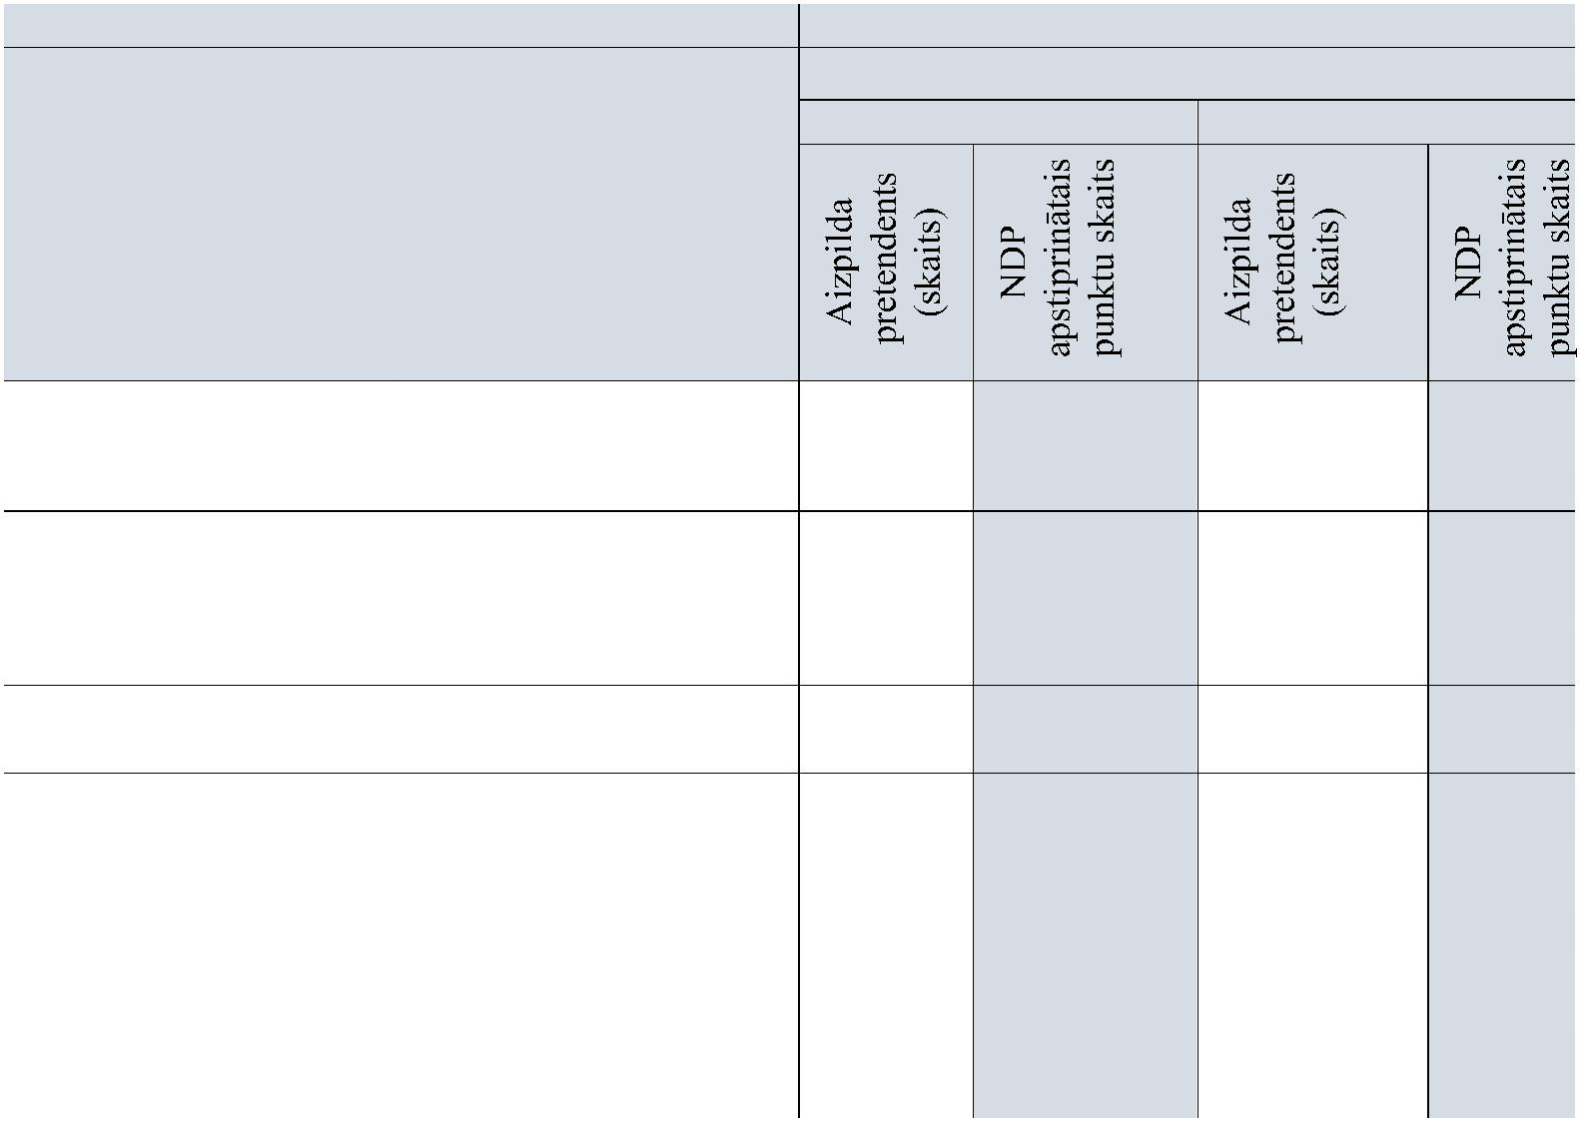

**KRITĒRIJI**

1.4. Publicēts patents

**IZPILDES RĀDĪTĀJI**

1

.4.1. Publicēts patents Latvijā

Skaits

Skaits

Punkti

Punkti

(pieteikums)

.4.2. Publicēts starptautisks patents

(pieteikums)

1

**KOPĀ (NDP VĒRTĒJUMS)**

Gatavība līdz 60%: atbilstoši gatavībai 0 līdz 50

**2**

**. PROMOCIJAS DARBA IESTRĀDNES**

punkti

(Lūdzam norādīt veidu, pasvītrojot atbilstošo:

disertācija, zinātnisko rakstu kopa, zinātniskā

monogrāfija)

Gatavība no 60% līdz 80%: atbilstoši gatavībai

60 līdz 75 punkti

Gatavība vairāk nekā 80% līdz 100%: atbilstoši

gatavībai 80 līdz 100 punkti

Punkti

**KOPĀ (NDP VĒRTĒJUMS)**

Ļoti labi: 100

Labi: 75

**3**

**. PLĀNOTĀS ZINĀTNISKĀS**

**PUBLIKĀCIJAS KVALITĀTE UN SAISTĪBA** Viduvēji: 50

**AR PROMOCIJAS DARBU**

Vāji: 25

Neapmierinoši: 0

**KOPĀ (NDP VĒRTĒJUMS)**

**KOPĀ 1., 2., 3. (NDP VĒRTĒJUMS)\***

Punkti

Punkti

**\***

**Zinātnisko publikāciju, patentu (1.), promocijas darba (2.), plānotās zinātniskās publikācijas**

**(3.) vērtējumā iegūtais punktu skaits veido 80% no kopējā vērtējuma**

**4**

**. Dalība zinātniskās konferencēs ar ziņojumu** (par pēdējiem 5 gadiem)

*skaits*

*punkti*

**KOPĀ (NDP VĒRTĒJUMS)**

*punkti*

**\***

**\*4. Dalības zinātniskās konferencēs ar ziņojumu vērtējumā iegūtais punktu skaits veido 20%**

**no kopējā vērtējuma**

**KOPĒJAIS IEGŪTAIS PUNKTU SKAITS**

**(NDP VĒRTĒJUMS)**

**1**

**., 2., 3. (80%) + 4. (20%) =**

*Apliecinu, ka pieteikumā un pieteikumam pievienotajos pielikumos norādītā informācija ir*

*pilnīga un patiesa!*

***Ar šo pieteikumu apliecinu, ka neiebilstu stāties darba tiesiskajās attiecībās ar LU vai BA.***

Doktorants / zinātnes

doktora grāda

pretendents:

(vārds, uzvārds)

(paraksts)

Datums:

**Zinātniskā darba vadītājs: Apstiprinu / Neapstiprinu** (vajadzīgo pasvītrot)

_

___________________ /_______________________/

*paraksts paraksta atšifrējums*

____._____. 20____.

1

4



**Apstiprināts / Neapstiprināts** (vajadzīgo pasvītrot)

Nozares (______________________) doktorantūras padomes sēdē _____ . _____.

2

_

_

0_____. Protokols Nr.____________

_________________________ /__________________/ ____ . _____. 20____.

*NDP priekšsēdētāja paraksts*

_________________________ /__________________/ ____ . _____. 20____.

*NDP sekretāra paraksts paraksta atšifrējums*

*paraksta atšifrējums*

**LU vai BA struktūrvienības vadītājs**: **Apstiprināts/ Neapstiprināts** (vajadzīgo pasvītrot)

_

________________________________ /__________________/ ____ . _____. 20____.

*amats / paraksts paraksta atšifrējums*

1

5



4

. pielikums

LU un BA Akadēmiskās karjeras doktorantu un zinātnes doktora grāda pretendentu

doktorantūras grantu otrā konkursa nolikumam

***Doktorantūras grantu pretendentu un saņēmēju vērtēšanas kritēriji un iegūstamo punktu***

***skaits*** *(piemērojami atbilstoši 3. un 5. pielikuma prasībām)*

**VĒRTĒŠANAS KRITĒRIJI**

**PUNKTU SKAITS**

**Publikācijas**

**Iesniegtas vai**

**1**

**. PUBLIKĀCIJAS UN PATENTI:**

**Publicētas**

**(punkti par**

**katru**

**pieņemtas**

**publicēšanai**

**(punkti par**

Tiek ieskaitītas tikai pēdējo piecu gadu laikā publicētās,

pieņemtās vai iesniegtās publicēšanai publikācijas

**publikāciju) katru**

**publikāciju)**

20 punkti / 12 18 punkti / 10

1

.1. Akadēmiskā izdevniecībā izdota un recenzēta

zinātniskā monogrāfija / raksts (daļa) kolektīvajā

monogrāfijā ar ISBN kodu

.2. Zinātnisks raksts, kas indeksēts *Web of Science* un/vai

*Scopus* datubāzē

.3. Recenzēts zinātnisks raksts, kas publicēts citos

starptautiskos un Latvijā izdotos zinātniskajos

žurnālos vai konferenču rakstu krājumos, kam ir

ISSN kods, starptautiska redkolēģija, kas starptautiski

tiek izplatīti un kuros tiek publicēti dažādu valstu

zinātnieku raksti, kā arī raksti *ERIH* datubāzes *NAT*

kategorijas žurnālos

punkti

punkti

18 punkti

8 punkti

1

1

20 punkti

10 punkti

1

.4. **Publicēts patents:**

1

.4.1. Publicēts patents Latvijā (pieteikums)

5 punkti

1

.4.2. Publicēts starptautisks patents (pieteikums)

15 punkti

2

. **PROMOCIJAS DARBA IESTRĀDNES**

Disertācija vai zinātnisko rakstu kopa, vai zinātniskā

monogrāfija (atbilstošo pasvītrot)

Gatavība līdz 60%: atbilstoši

gatavībai 0 līdz 50 punkti

Gatavība no 60% līdz 80%:

atbilstoši gatavībai 60 līdz 75

punkti

Gatavība vairāk nekā 80% līdz

1

00%: atbilstoši gatavībai 80

līdz 100 punkti

Ļoti labi: 100

Labi: 75

Viduvēji: 50

Vāji: 25

3

. **PLĀNOTĀS ZINĀTNISKĀS PUBLIKĀCIJAS**

**KVALITĀTE UN SAISTĪBA AR PROMOCIJAS**

**DARBU**

Neapmierinoši: 0

1

6



**VĒRTĒŠANAS KRITĒRIJI**

. **PEDAGOĢISKAIS DARBS**

**PUNKTU SKAITS**

4

5

4

4

4

.1. Vadīts studenta pētnieciskais darbs

.2. Mācību metodisko izdevumu autors

.3. Izstrādāts / docēts studiju kurss

3 punkti ×

darbu skaits

Maksimālais

punktu skaits: 9

5 punkti × izdevumu

skaits

15 punkti

. **CITA INFORMĀCIJA**

5

5

5

.1. Mobilitāte 1-2 mēneši

.2. Mobilitāte 3-6 mēneši

.3. Dalība zinātniskās konferencēs ar ziņojumu (par

10 punkti

20 punkti

3 punkti par katru ziņojumu

pēdējiem 5 gadiem)

1

7



5

. pielikums

LU un BA Akadēmiskās karjeras doktorantu un zinātnes doktora grāda pretendentu

doktorantūras grantu otrā konkursa nolikumam

**DOKTORANTŪRAS GRANTA SAŅĒMĒJA DARBA PĀRSKATS**

par laiku no ____. ____. 20___. līdz ___.____. 20__ (6 mēneši)

***NDP vērtē iesniegto darba pārskatu pēc nolikuma 4. pielikumā noteiktajiem grantu saņēmēju***

***vērtēšanas kritērijiem un iegūstamo punktu skaita***

1

2

3

. gada doktorants

. gada doktorants

. gada doktorants

Zinātnes doktora grāda pretendents

Vārds, uzvārds:

Promocijas darba

nosaukums:

Zinātniskā darba

vadītājs:

Zinātnes nozare:

Atslēgas vārdi

promocijas darbam:

**KRITĒRIJI**

*(3–5 ar promocijas darba tēmu saistīti atslēgas vārdi latviešu un angļu*

*valodā)*

**IZPILDES RĀDĪTĀJI**

**1**

**. PUBLIKĀCIJAS UN PATENTI**

**Publikācijas**

Publicētas

Iesniegtas/Pieņemtas

1

.1. Akadēmiskā izdevniecībā izdota un

recenzēta zinātniskā monogrāfija / raksts

(daļa) kolektīvajā monogrāfijā ar ISBN

kodu

1

1

.2. Zinātnisks raksts, kas indeksēts *Web of*

*Science* un/vai *Scopus* datubāzē

.3. Recenzēts zinātnisks raksts, kas publicēts

citos starptautiskos un Latvijā izdotos

zinātniskajos žurnālos vai konferenču rakstu

krājumos, kam ir ISSN kods, starptautiska

redkolēģija, kas starptautiski tiek izplatīti un

kuros tiek publicēti dažādu valstu zinātnieku

raksti, kā arī raksti *ERIH* datubāzes *NAT*

kategorijas žurnālos

1

1

.4. **Publicēts patents**

.4.1. Publicēts patents Latvijā (pieteikums) *skaits*

*punkti*

1

8

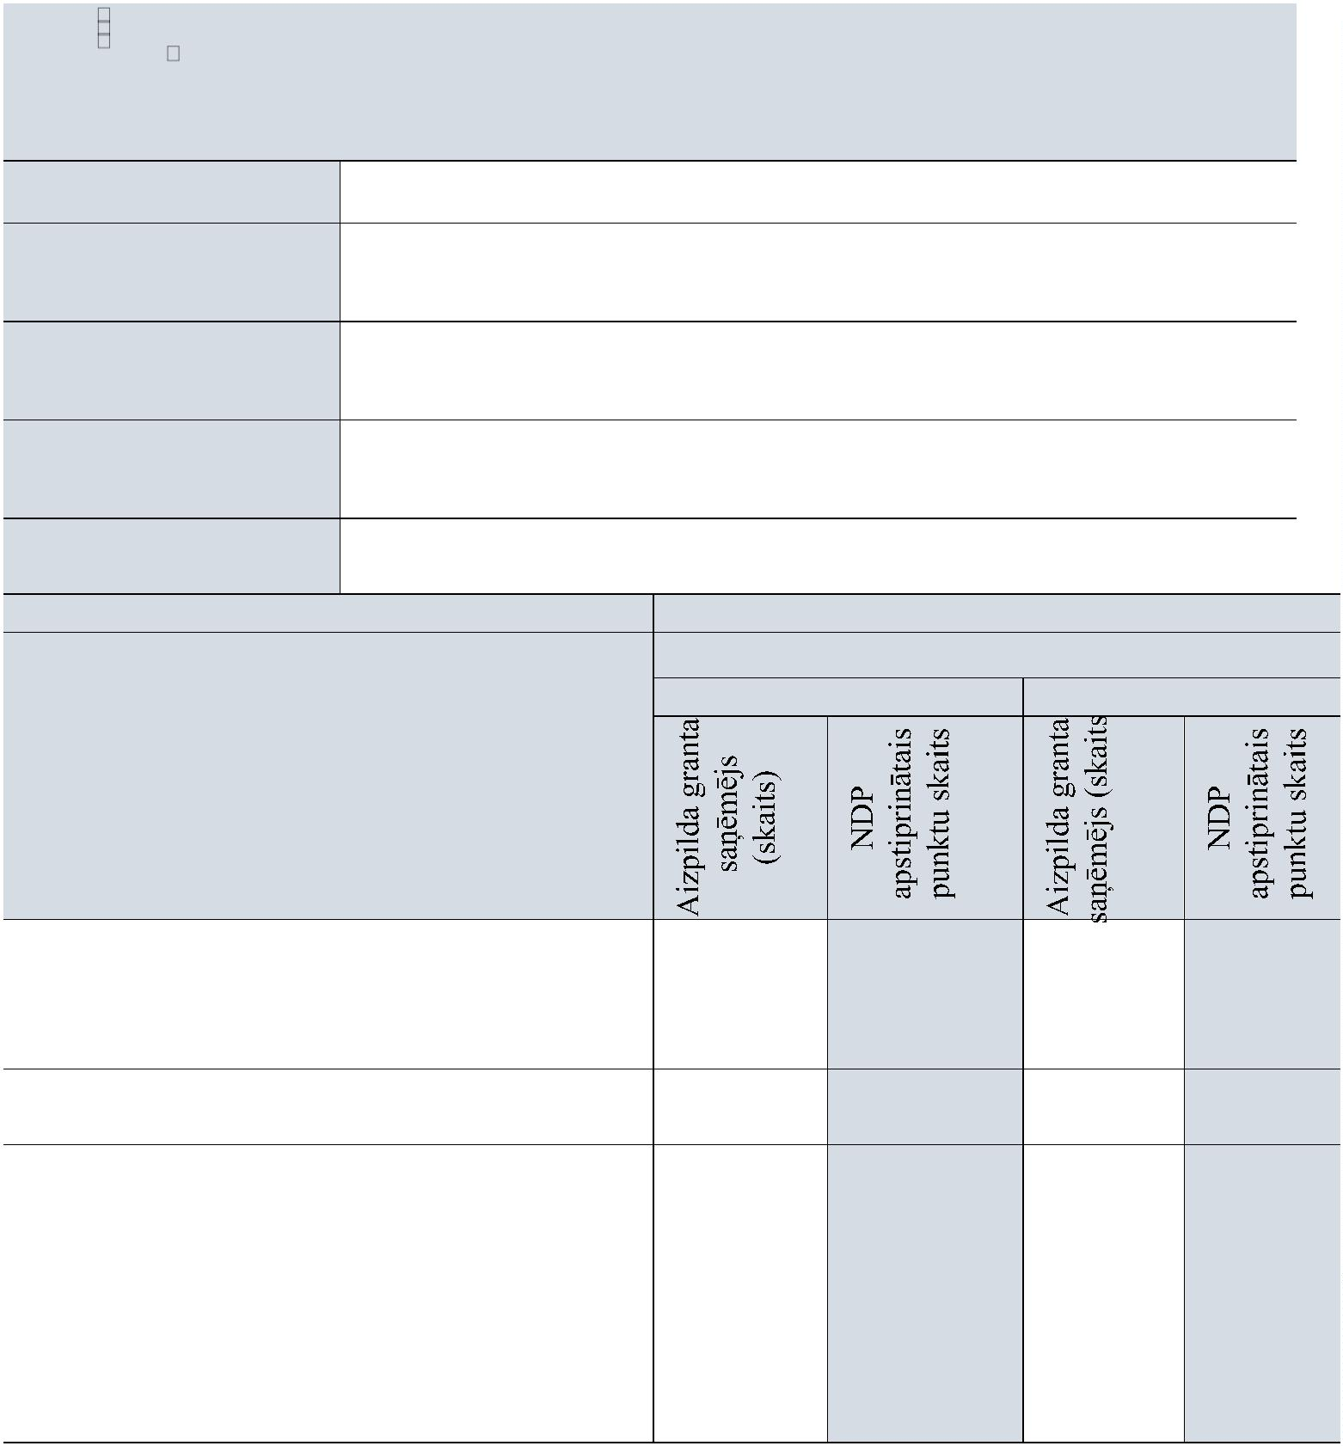

1

.4.2. Publicēts starptautisks patents

*skaits*

*punkti*

(pieteikums)

**KOPĀ (NDP VĒRTĒJUMS)**

Gatavība līdz 60%: atbilstoši gatavībai 0 līdz 50

punkti

Gatavība no 60% līdz 80%: atbilstoši gatavībai 60

līdz 75 punkti

Gatavība vairāk nekā 80% līdz 100%: atbilstoši

gatavībai 80 līdz 100 punkti

**2**

**. PROMOCIJAS DARBA**

**IESTRĀDNES**

(Lūdzam norādīt veidu, atbilstošo pasvītrojot:

disertācija, zinātnisko rakstu kopa, zinātniskā

monogrāfija)

**KOPĀ (NDP VĒRTĒJUMS)**

**KOPĀ 1., 2. (NDP VĒRTĒJUMS)\***

*punkti*

*punkti*

**\***

**Zinātnisko publikāciju, patentu (1.) un promocijas darba (2.) vērtējumā iegūtais punktu**

**skaits veido 80% no kopējā vērtējuma**

**3**

**. PEDAGOĢISKAIS DARBS**

3

3

.1. Vadīts studenta pētnieciskais darbs

.2. Mācību metodisko izdevumu autors

*skaits*

*skaits*

*punkti*

*punkti*

3

.3. Izstrādāts / docēts studiju kurss

*skaits*

*punkti*

**KOPĀ (KOMISIJAS VĒRTĒJUMS)**

**4**

**. CITA INFORMĀCIJA**

4

.1. Mobilitāte ārzemēs

*mēneši*

*skaits*

*punkti*

*punkti*

4

.2. Dalība zinātniskās konferencēs ar ziņojumu

(par pēdējiem 5 gadiem)

**KOPĀ (NDP VĒRTĒJUMS)**

*punkti*

*punkti*

**KOPĒJAIS PUNKTU SKAITS 3., 4. PUNKTĀ**

**(NDP VĒRTĒJUMS)\*\***

**\***

**\*Pedagoģiskā darba (3.) un citas informācijas (4.) vērtējumā iegūtais punktu skaits veido 20%**

**no kopējā vērtējuma**

**KOPĒJAIS IEGŪTAIS PUNKTU SKAITS**

**(NDP VĒRTĒJUMS)**

**1**

**., 2. (80%) + 3., 4. (20%) =**

**Pārskatam nepieciešams pievienot:**

1

. Publikāciju pilna teksta kopijas, kuras minētas pārskata 1. punktā. Gadījumā, ja

publikācija vēl nav publicēta, bet ir pieņemta vai iesniegta publicēšanai, lūdzam pievienot

apliecinājumu par tās pieņemšanu publicēšanai un pievienot publikācijas pilna teksta

kopiju.

2

–

3

. Promocijas darba iestrādnes esošajā gatavības pakāpē, norādot promocijas darba veidu

disertācija vai zinātnisko publikāciju kopa, vai zinātniskā monogrāfija.

. Vadīto studentu studiju pētniecisko darbu sarakstu, izstrādāto, docēto studiju kursu

nosaukumus, izstrādātā metodiskā līdzekļa nosaukumu.

. Mobilitātes vai komandējuma vietu, laiku, mērķi, pievienojot apliecinājumu.

4

1

9

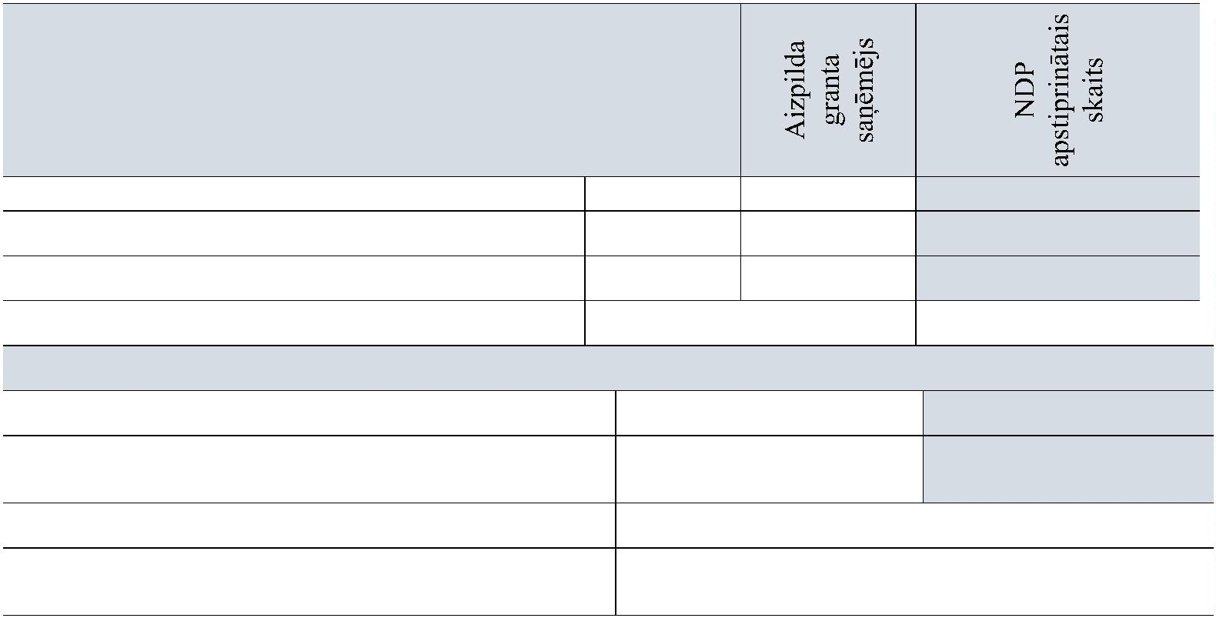

5

. Dalību konferencē, norādot vietu, laiku, konferences nosaukumu, dalības veidu un

uzstāšanās tematu, pievienojot apliecinājumu.

. Informāciju par citiem zinātniski pētnieciskā darba veidiem vai aktivitātēm, pievienojot

6

apliecinājumus, programmu izdrukas u.c.

*Apliecinu, ka norādītā informācija ir pilnīga un patiesa!*

**Doktorants / zinātnes doktora grāda pretendents**

_

___________________ /_______________________/

*paraksts paraksta atšifrējums*

____._____. 20____.

**Zinātniskā darba vadītājs: Apstiprinu / Neapstiprinu** (vajadzīgo pasvītrot)

_

___________________ /_______________________/

*paraksts paraksta atšifrējums*

____._____. 20____.

**Apstiprināts / Neapstiprināts** (vajadzīgo pasvītrot)

Nozares doktorantūras padomes sēdē _____ . _____. 20_____. Protokols Nr.____________

_

_________________________ /__________________/ ____ . _____. 20____.

*NDP priekšsēdētāja paraksts paraksta atšifrējums*

_

_________________________ /__________________/ ____ . _____. 20____.

*NDP sekretāra paraksts*

*paraksta atšifrējums*

2

0

